



**Información**

**Programática**

Cuenta Pública

Entidad federativa de Tlaxcala

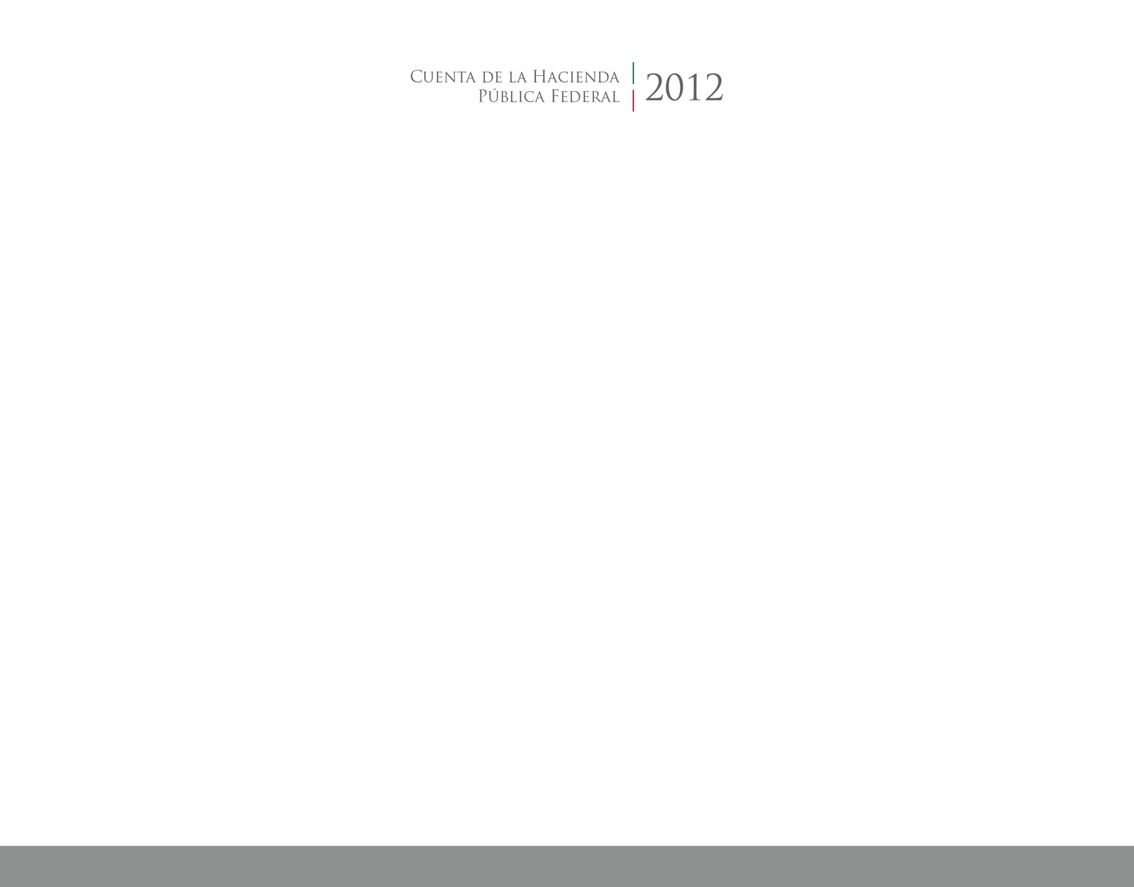

2016

2014